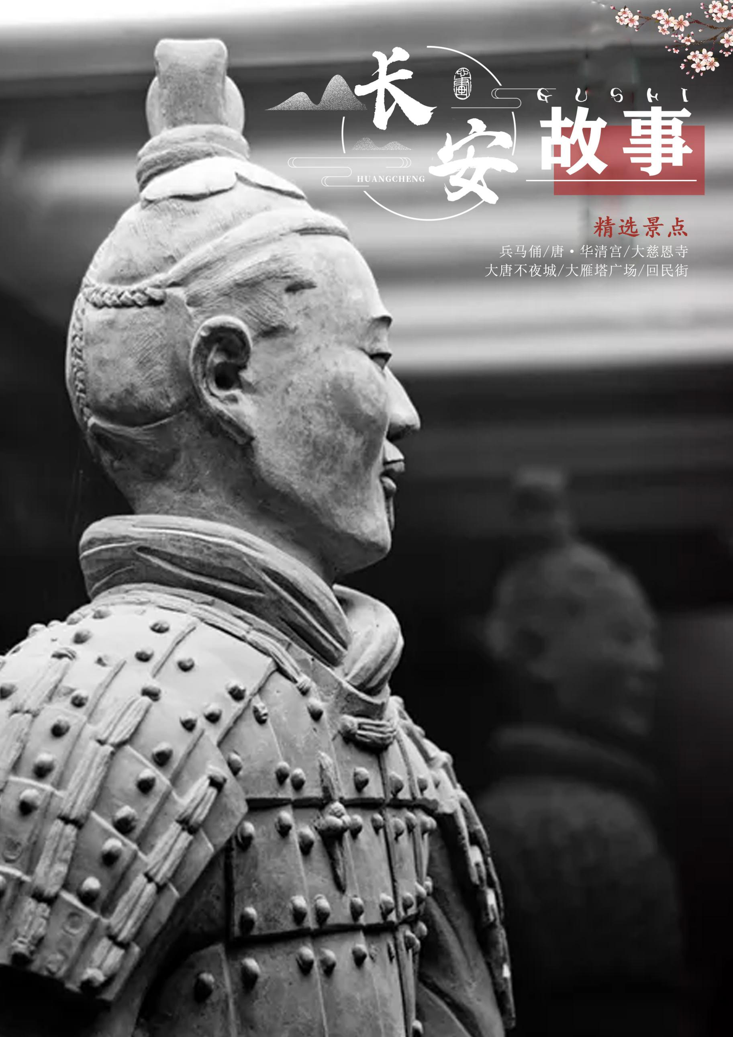
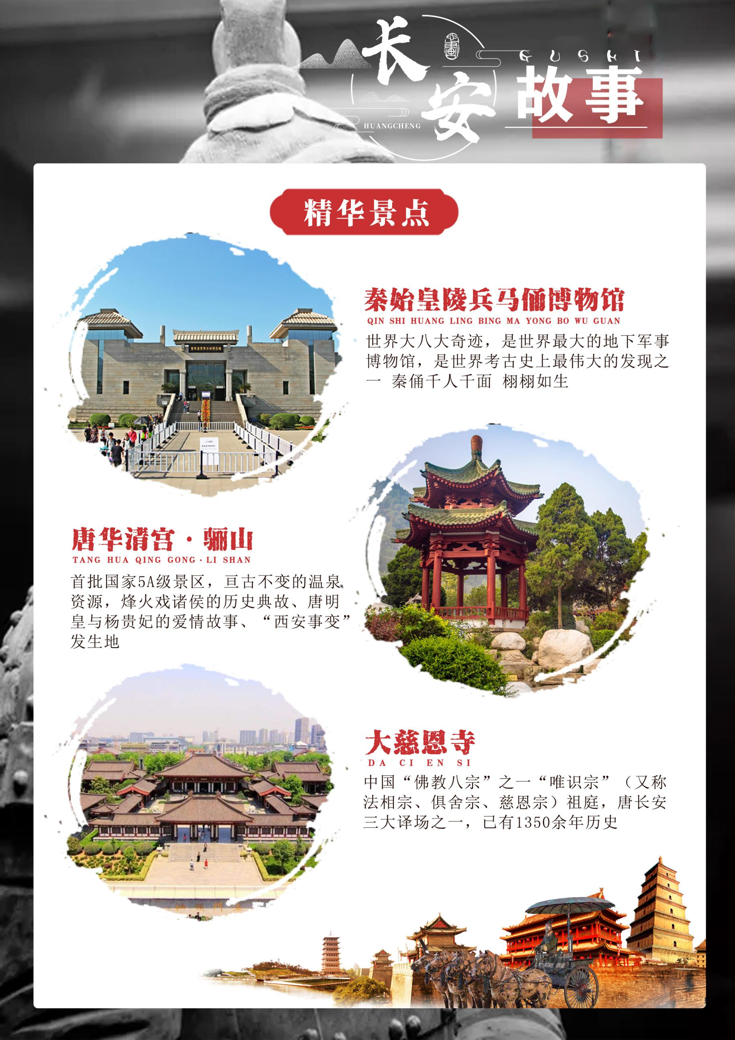

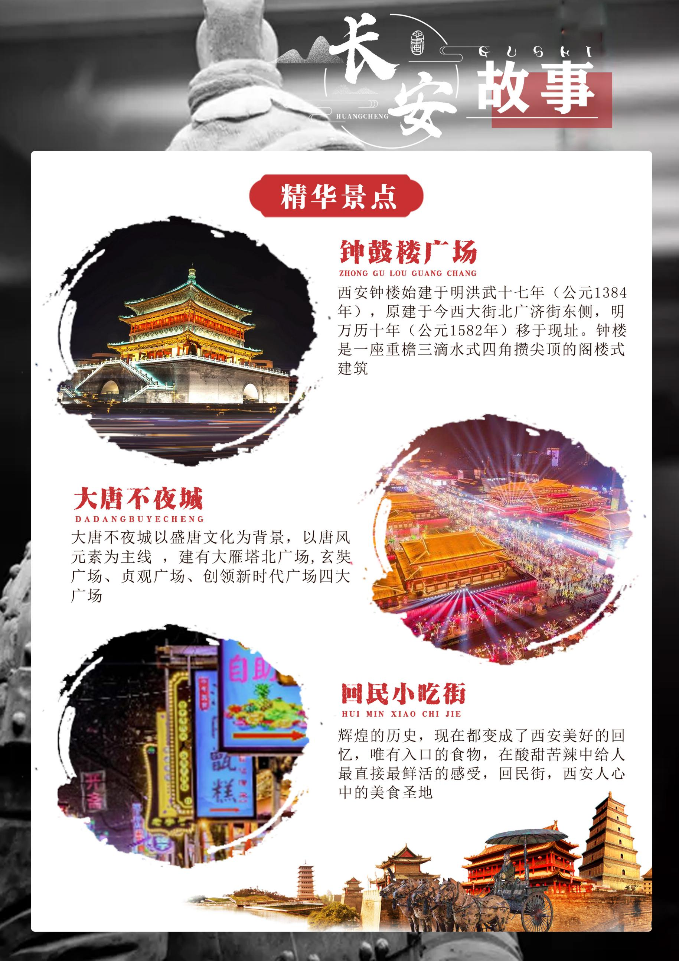

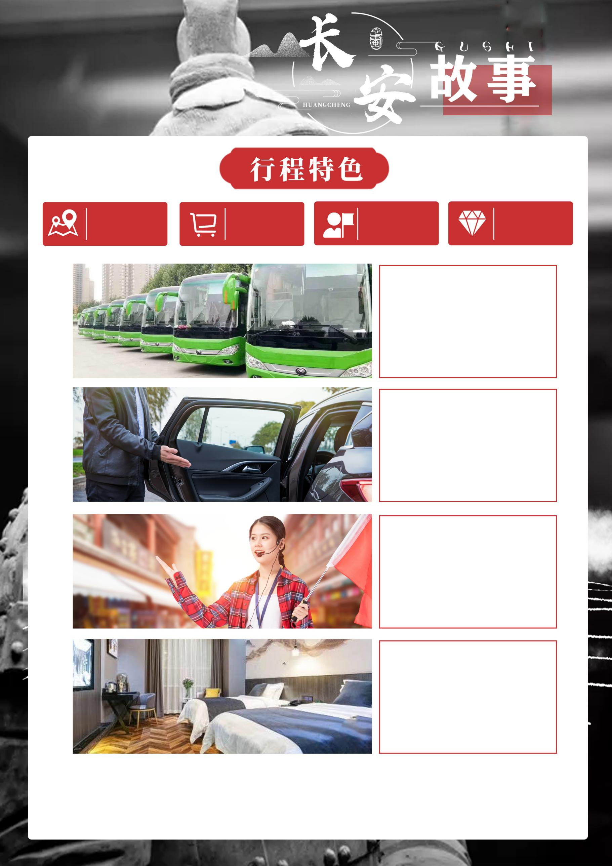
品牌保证
不做虚假宣传
优选酒店 舒适出行
全程精选酒店
温馨舒适
地理位置优越，交通便捷
资深导游带你玩转高标准服务
带你玩转古城西安

品牌保证
资深导游
高品质出游
全程无购物

24小时全天候服务24小时接送飞机或高铁
24小时贴心服务
让你出行无忧
品牌自营车队
专职司机，车好服务好
全程服务到底
兵马俑、唐·华清宫、大慈恩寺、大唐不夜城双动3日游
【 秒懂行程 】
D1 |  | 四川各地均可出发—动车前往西安 不含餐，宿：西安
D2 |  | 秦兵马俑、唐华清宫、大唐不夜城 含：早中餐，宿：西安
D3 |  | 大慈恩寺、大雁塔北广场、钟鼓楼广场、回民街 含早餐
详细行程安排（行程景点顺序以导游实际安排为准）
第一天 |  | 四川 — 西安&自由活动 |  | 不含餐 | 宿：西安
各位游客朋友，请乘动车前往魅力古都西安，接团后，途中欣赏美丽的沿途风光，入住酒店。当天自由活动。
温馨提示：由于是拼车接送，接送站可能会有等待。自由活动期间，不含用车、用餐、导服；晚上20点左右，导游会与您联系，约定第二天的派车接您的出发时间。
第二天 |  | 秦兵马俑、唐华清宫、大唐不夜城 |  | 餐：早中 | 宿：西安
早餐后8:30左右乘车约1小时赴临潼，游唐明皇与杨贵妃的爱情故事及西安事变的发生地而享誉海外的【华清宫+骊山】，一千多年前三郎与玉环的爱情，在飞霜殿内、在九龙湖上、在石榴树下、在贵妃池旁，恩爱十年抵不上马嵬士兵哗变，是爱？是恨？美人已去，池仍在，慕名而来。
中餐后前往：世界第八大奇迹”【秦始皇兵马俑博物馆】（约2.5小时，电瓶车自理5元/人），1974年当地农民打井时无意中挖出一个陶制武士头，经考古鉴定，发现了震惊全世界的秦始皇陵“军阵陪葬坑”；期间参观【兵马俑1、2、3号俑坑】，以及秦始皇的銮驾实物【铜车马展览馆】。
返回西安，漫步【大唐不夜城】。亚洲最大的景观大道改造完成，以李世民、李隆基、武则天、玄奘等一代帝王、历史人物、英雄故事为主题的大唐群英谱雕塑以九组雕塑群与现代化的水景系统、灯光系统、立体交通系统完美结合，多维再现盛唐风范。走进这里，你会眼前一亮，华灯璀璨，流光溢彩的街道仿佛盛世长安，让您梦回大唐.....邂逅抖音最后网红不倒翁小姐姐。
自费推荐：1.《驼铃传奇》会跑的大型实景演艺（自理 248-398 元，演出约 70 分钟）
2.《复活的军团》大型沉浸式战争史剧（自理 238元，演出约 70 钟）
贴心安排：升级秦始皇统一天下后招待六国使臣的《秦宴》
温馨提示：1、华清池景区电瓶车自理20元/人,骊山往返索道60元/人自理,兵马俑景区电瓶车自理5元/人
2、陕西景区多为5A级无烟无噪音景区，人文历史三分看七分听，为更加深入的了解秦唐文化，
3、赠送无线蓝牙耳机使用，既尊重景区规定做文明旅游人，又紧跟导游步伐聆听历史的变革，不虚此行！
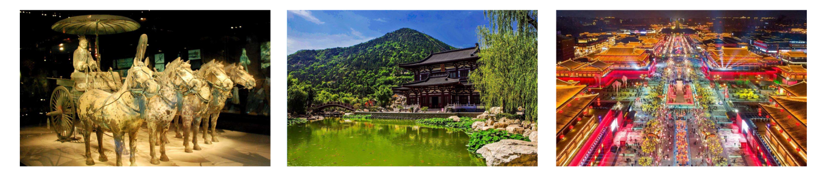
4、大唐不夜城为赠送项目，此活动在参观完自费演出后统一安排前往，因大唐不夜城街区特殊性，我社将安排客人自由活动，不安排导游和车辆等候，故客人可根据自身游览时间自行返回酒店。
第三天 |  | 大慈恩寺--大雁塔--钟鼓楼广场--回民街—返程 |  | 餐：早 | *
早餐后，游览千年古刹之皇家寺院【大慈恩寺】（约2小时，），拂尘净心，守望长安1300余年的大雁塔就坐落于此（登塔自理30元/人）。自唐代以来，文人墨客金榜题名加官进爵后，多到大慈恩寺礼佛。后来代代效仿，为求功成名就，提前祈愿，逐渐形成了雁塔题名祈福开运的风俗。
游览亚洲最大的音乐喷泉广场——【大雁塔北广场】,远观相传唐僧玄奘从印度取经回国后，为了供奉和储藏梵文经典和佛像舍利等物亲自设计并督造建成的西安标志性建筑——大雁塔。
乘车至西安市中心——钟鼓楼广场，西安著名的坊上美食文化街区【回民街】（约40小时），
青石铺路、绿树成荫，路两旁一色仿明清建筑，西安风情的代表之一，距今已有上千年历史，其深厚的文化底蕴聚集了近300种特色小吃，让人流连忘返，欲罢不能的魅力所在。回民街不是一条街道，而是一个街区。作为丝绸之路的起点，西安将炎黄子孙和西域文明链接起来，中国回民定居和文化融合，给此座城市蒙上一层异域的纱帘神秘而古老。
中餐自理，告别以往的团餐，想吃什么由您做主，可自行品尝300种特色小吃，柳枝羊肉串、贾三灌汤包子、老米家羊肉泡馍、东南亚甄糕、麻酱凉皮、黄桂柿子饼、 水盆羊肉、卤汁凉粉 这些充满烟火气息的小店，才是吃货们的追逐之地......
参观完毕后，由司机送往高铁站，结束愉快旅程！
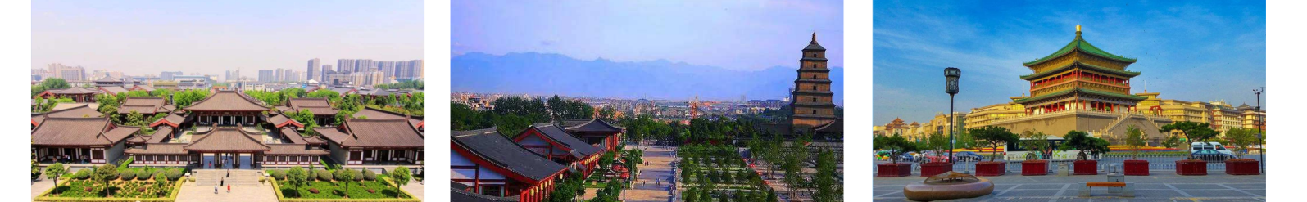
接 待 标 准
交通 | ① 四川各地出发到西安北的往返动车二等座  ② 全程正规营运手续空调旅游车（根据人数用车，每人一正座，婴幼儿必须占座）
住宿 | 舒适 |  | 君华酒店、锦天商务酒店、华泰酒店、巴蜀酒店、骏怡酒店、汉庭酒店、如家酒店、乐薇思酒店、怡莱酒店、卡森酒店、V1酒店、德正酒店、如意酒店、润佳酒店、仟佰度、高阁商务
 | 轻奢 |  | 新西北大酒店、星程酒店、H酒店、锦江尚品、百事特威酒店、民幸精品酒店、气象宾馆、怡景假日酒店、汉邦系列酒店、希岸酒店、四季玉兰、沣华国际、西岳大酒店、民幸、景玉和悦、百事特威
 | 注：以上酒店均为参考酒店，以实际安排入住为准；如产生单房差，游客需另行付费，散客不拼住.
用餐 | 2早1正餐（早餐为酒店早餐，特别升级一餐为秦始皇统一天下后招待六国使臣的《秦宴》），不用餐费用不退
门票 | 只含首道景点大门票，景区相关配套设施请自理
特别  提示 | 1、赠送项目因游客自愿放弃，或人力不可抗力因素未能安排，我社不予退费；  2、行程中当地特色饮食安排较多，请依据自己口味食量选择，避免暴饮暴食；  3、此行程为打包行程，持优惠证件当地不再做任何退费。
不含 | 兵马俑景交 5 元/人、华清宫景交 20 元/人、骊山索道往返 60 元/人、大雁塔登塔 30 元/人 ，  以上景区内小交通请根据身体情况自愿选择乘坐。
推荐自费 | 1.《驼铃传奇》会跑的大型实景演艺（自理 248-398 元，演出约 70 分钟）  2.《秦俑情》兵马俑大型史诗历史题材剧（自理 258-358 元，演出约 70 钟）  3.推荐自费，自愿消费，最终以导游实际推荐为准。
儿童 | 身高≤1.2 米，只含车位、半餐。
儿童不含 | 酒店早餐、床位、门票、观光车、电瓶车、索道费等。赠送项目如产生请按实际收费自理。  景区内另行付费景点或娱乐项目，请根据喜好自愿选择。
导服 | 优秀中文导游服务，全程有分段导游服务，接送站无导游。
保险 | 旅行社责任险
购物 | 全程无购物（注：旅行社在产品线路中不安排购物店，但行程中途经的很多场所，如景区、酒店、餐厅、机场、火车站等内部都设有购物性的商店，此类均不属于旅行社安排，我社对其商品质量无法担保，请慎重选择）
特 别 说 明
1、在不减少景点的前提下，旅行社导游有权根据实际情况，适当调整景点游览顺序。如遇人力不可抗拒因素或政府政策性调整或景区原因临时关闭，将另行安排时间游览；如行程时间内确实无法另行安排，将按照旅行社折扣价将门票费用退还游客，不承担由此造成的损失和责任。
2、入住酒店需要登记，请成人（16周岁以上）带好有效身份证，儿童带好户口本。酒店需收取一定押金（按照酒店不同标准，每间100-300元不等），需要游客在酒店前台自行支付，离店时房间设施无损坏则全额退还。若有损坏酒店物品、设施、丢失房卡等，须游客自行赔偿酒店损失。
3、西安大部分酒店无法提供三人间或加床，如遇自然单人住一间房，须按提前抵达或延住的房价补付房差。
4、西安旅游团队及会议较多，旅游车常常入不敷出，旺季时会出现“套车”，如遇交通拥堵，则容易出现游客等车的情况；餐厅也存在排队等候用餐的现象，请您给予理解和配合，耐心等待，谢谢！
5、游客的投诉诉求，以在西安当地游客自行填写的《服务质量调查表》为主要受理和解决争议依据。若游客未在此调查表上反映质量问题，在西安旅行期间也未通过电话等其它方式反映质量问题，将视同游客满意，返程后提起诉求理由将不予受理，旅行社不承担任何赔偿责任。
6、因客人原因中途自行离团或更改行程，视为自动放弃，旅行社无法退还任何费用，因此而产生的其他费用及安全等问题由客人自行承担。
7、因人力不可抗拒因素造成的滞留及产生的费用由客人自理（如飞机/火车延误、自然灾害等）。
8、请游客务必注意自身安全，贵重物品随身携带！！不要将贵重物品滞留在酒店或旅游车内！在旅游途中请保管好个人的财物，如因个人保管不当发生损失，旅行社不承担赔偿责任。
9、旅行社不推荐游客参加人身安全不确定的活动，如游客擅自行动而产生的后果，旅行社不承担责任。
10、游客必须保证自身身体健康良好的前提下，参加旅行社安排的旅游行程，不得欺骗隐瞒，若因游客身体不适而发生任何意外，旅行社不承担责任。
11、报名时请提供旅游者的真实姓名与常用手机号，以便工作人员及时联系。建议游客自行购买意外保险。
12、出发时须随身携带有效身份证件，如因未携带有效身份证件造成无法办理登机、乘坐火车、入住酒店等损失，游客须自行承担责任。
13、雨季天气时请注意各景区的路况。餐厅用餐及酒店沐浴时，请注意地面，小心滑倒！
温 馨 提 示
1、天气概况：
夏季天气炎热干燥，请备好防晒用品及防暑降温药品，并多喝饮用水预防中暑；春秋季天气多为雨季，请备好雨具以防措手不及；冬季天气寒冷，请多穿衣物防寒保暖。
2、陕西特产：
陕北狗头枣 大小如鸡蛋，“狗头”之名源于唐高宗李治，皮薄肉厚、香甜可口、形似狗头，因此而得名。经常食用有健胃养脾、补中益气、治咳润肺、缓解药毒、预防癌症等功效；
洛川苹果素 以色、香、味俱佳著称。具有品质优良，果形优美，个大均匀，果面洁净，色泽艳丽，内质脆密，含糖量高，香甜可口，硬度适中，迺贮藏等特点。
秦岭苦荞茶 苦荞七大营养素——生物类黄酮、微量元素、淀粉、维生素、纤维素、脂肪、蛋白质集于一身，被誉为“五谷之王”、“三降食品”（降血压、降血糖、降血脂）。长期饮用，可改善身体状况，降低高血糖、血压、血脂的发病率，能有效防治糖尿病，软化血管、改善微循环，抑菌杀菌、防止脑细胞老化，增强免疫力等多种功效；
富平琼锅糖“习大大”家乡的糖，选用陕北优质小米为原料，通过特殊工艺制作而成，因其香脆、口食味美，为纯天然食品，稀有的食补佳品。
临潼石榴 名居全国五大名榴之冠，素以色泽艳丽、果大皮薄、汁多味甜、核软鲜美、籽肥渣少等特点而著称。有生津、化食、健脾、开胃、滋阴、平肝、补肾、明目等功效；
火晶柿子 果形扁圆、面色朱红、细润光滑、皮薄无核、果肉深红、鲜美甘珍、大小均匀。被誉为“最甜的金果”，有清热润肠、生津止渴、祛痰镇咳的作用；
3、陕西特色：
蓝田玉器 中国四大美玉之一，产自陕西省蓝田县境内，常年浸泡在43度温泉水中，富含大量对人体有益的钙、铁、钾、钠、锰等微量元素及矿物质，有颜色绚丽、晶莹剔透等特点。长期佩戴玉石中的微量元素通过皮肤吸入人体，从而调节阴阳气血，对人体有舒筋活血、养颜的功效，因此被视为“保健玉”“水养玉”；
歌舞《秦俑情》（自理258元/人，演出时间约60分钟）讲述秦王政13岁登基，用近30载一统华夏 ，统一货币 ，统一度量衡 ，书同文车同轨 ，修直道筑长城 ，建立大秦帝国，技术上运用，最先进的激光全息影像技术，超级大的冰屏，将金戈铁马、战车、烽火、兵马俑、攻城场景等如梦如幻的呈现在观众面前。视觉上感官上体会。穿越时空,纵览大秦历史,全方位、多角度、立体化呈现秦人勇于公战而怯于私斗的英风本色。
演出《驼铃传奇》（自理248元/人，演出时间约70分钟）会跑的实景演艺《驼铃传奇》秀，以“一带一路”为主线，深入挖掘大唐传统文化，追寻驼队丝绸之路上的踪迹，以正能量传播西安最辉煌历史时期的文化传奇。整场演艺分为序幕《岁月再现》及《送君千里》、《狼道遇险》、《异国风情》、《祥雨洗尘》、《迎郎归来》、《华夏盛世》七幕剧情，以“好看、好听、好玩”为宗旨，打造出一部面向大众、雅俗共赏、喜闻乐见、大快人心的演艺。带你穿越大漠风沙的豪迈与苍茫，倾听丝绸之路上悠远驼铃的清脆与神秘，品味异域风情，见证荣耀大唐，聆听华夏千年回响。
牛羊肉泡馍 陕西名食的“总代表”，其特点是料重味醇、肉烂汤浓、肥而不腻、诱人食欲、回味无穷，亦有暖胃之功；
腊汁肉夹馍 西安驰名的风味小吃，腊汁肉色亮红润、软烂醇香、肥肉不腻、瘦肉不柴、入口即化，夹在白吉馍饼中食用，唇齿留香。
汉中米皮 陕南特色小吃，用米浆制作而成，口感软糯，佐以油辣子、调料水，清爽无比

